2017 - 2018 EĞİTİM – ÖĞRETİM YILI 7. SINIF FEN BİLİMLERİ DERS PLÂNI
I.BÖLÜM
Dersin Adı: | Fen Bilimleri | 5. Hafta (16 – 20 Ekim 2017)
Sınıf: | 7.Sınıf
Ünite No-Adı: | 1.Ünite: Vücudumuzdaki Sistemler
Konu: | Denetleyici Ve Düzenleyici Sistemler
Önerilen Ders Saati: | 4 Saat
II.BÖLÜM
Öğrenci Kazanımları/Hedef ve Davranışlar: | 7.1.3.1. Sinir sistemini, merkezî ve çevresel sinir sistemi olarak sınıflandırarak model üzerinde gösterir ve görevlerini açıklar.  7.1.3.2. İç salgı bezlerinin vücuttaki yerlerini model üzerinde gösterir ve görevlerini açıklar.  7.1.3.3. İç salgı bezlerinin sağlığı için yapılması gerekenleri araştırma verilerine dayalı olarak tartışır.
Ünite Kavramları ve Sembolleri:
Uygulanacak Yöntem ve Teknikler: | Anlatım, Soru Cevap, Rol Yapma, Grup Çalışması
Kullanılacak Araç – Gereçler: | İç Salgı Bezleri Posteri Hazırlayalım etkinliği için;  - Makas  - Renkli kartonlar  - Renkli kalemler
Açıklamalar: | Böbrek nakli, böbrek yetmezliği, diyaliz, böbrek taşı vb. boşaltım sistemi sağlığını ilgilendiren konulara değinilir.
Yapılacak Etkinlikler: | İç Salgı Bezleri Posteri Hazırlayalım (D.K. Sayfa: 37)  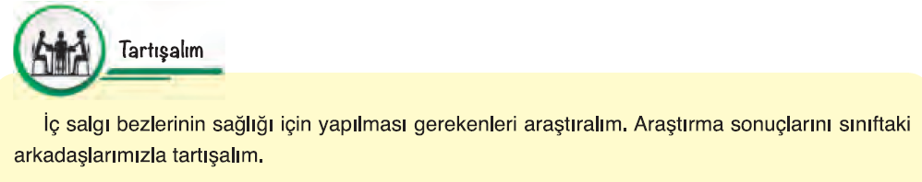
Hazırlık Soruları: | 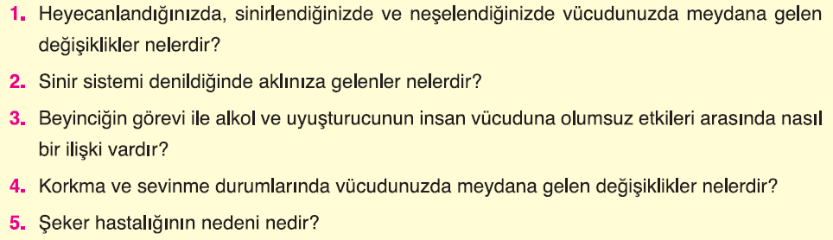
Özet: | 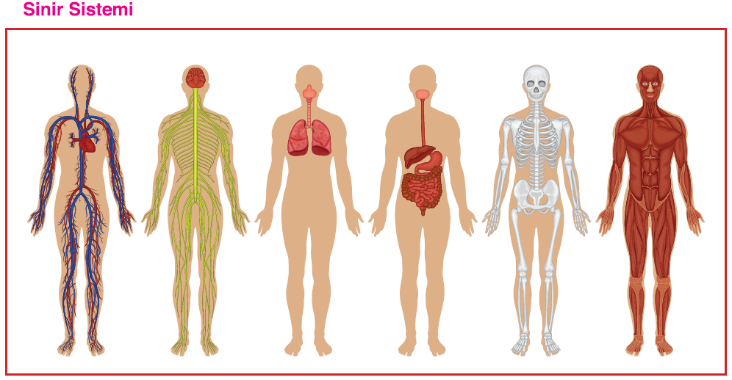  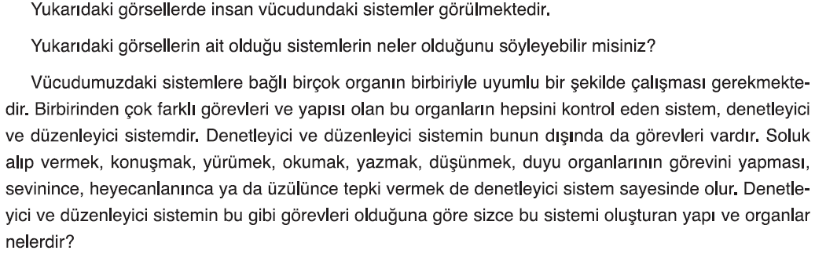  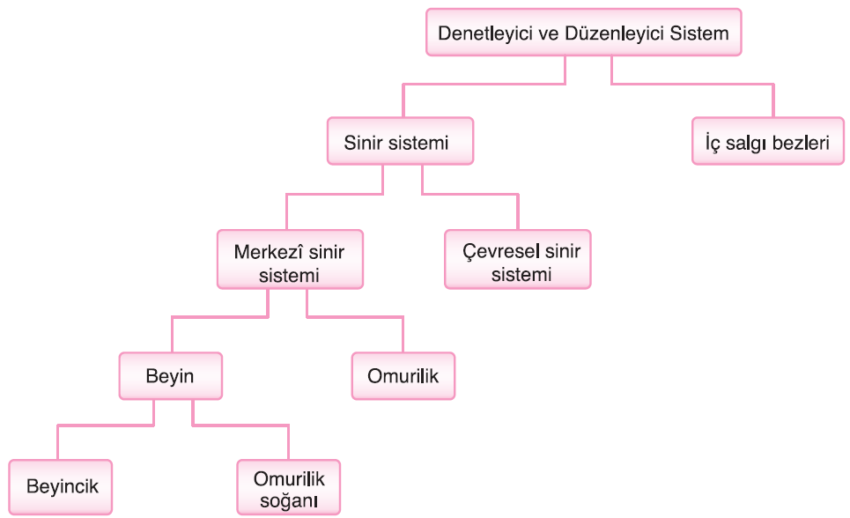  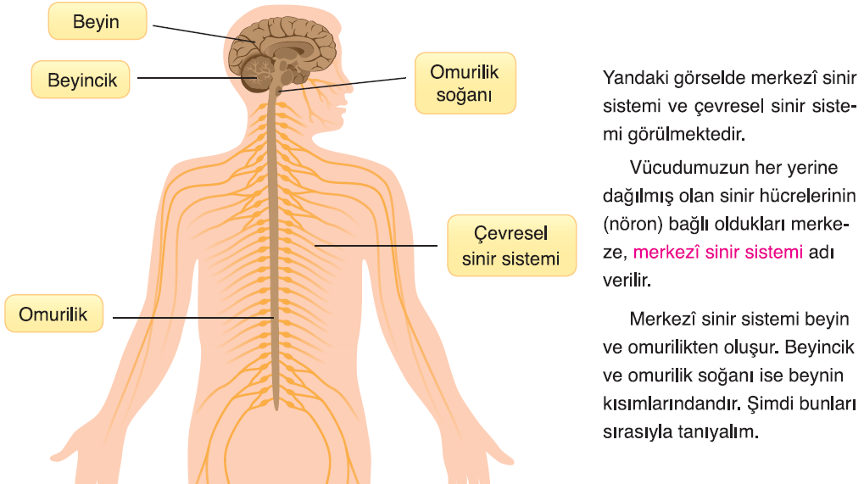  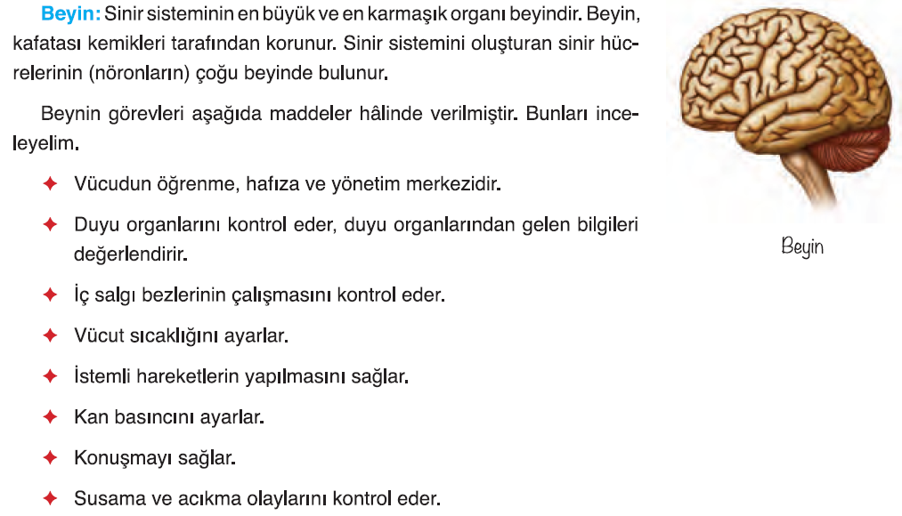  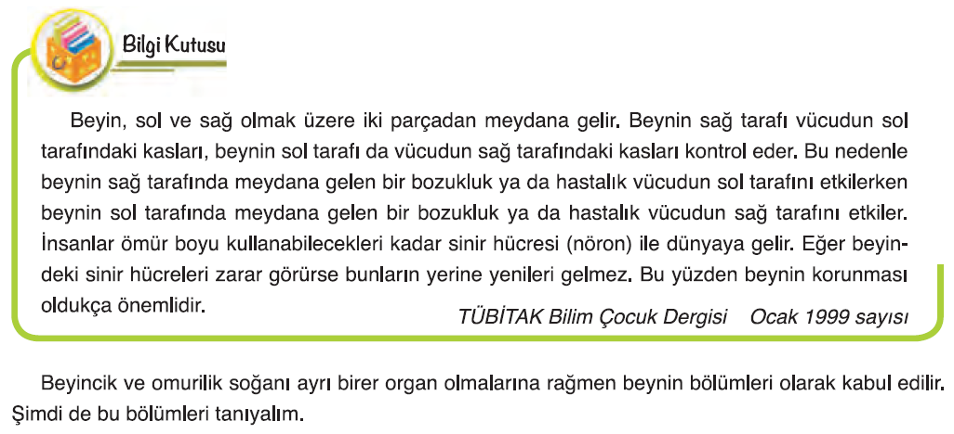  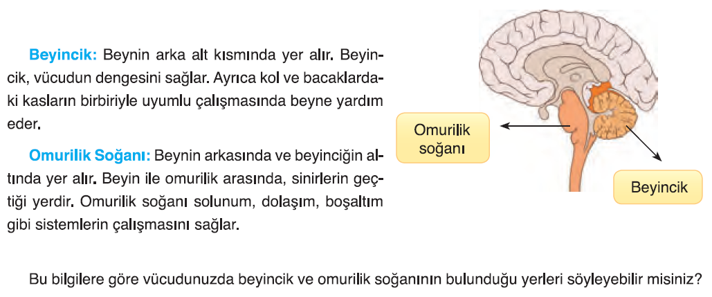  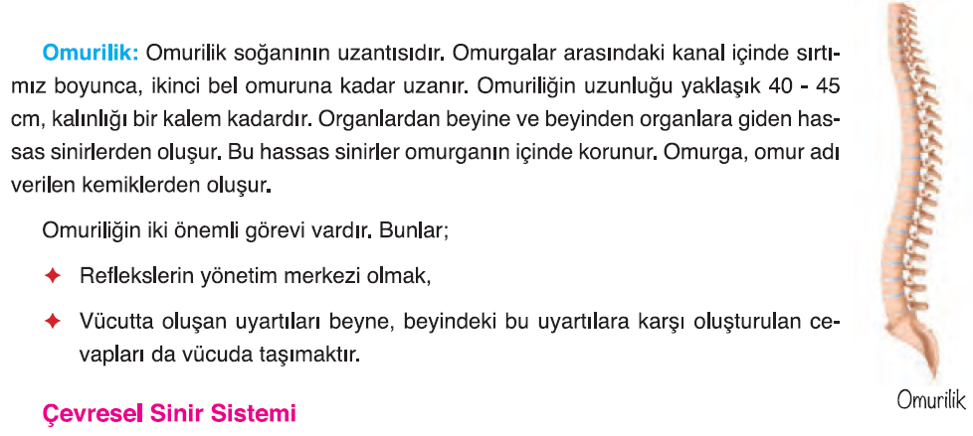  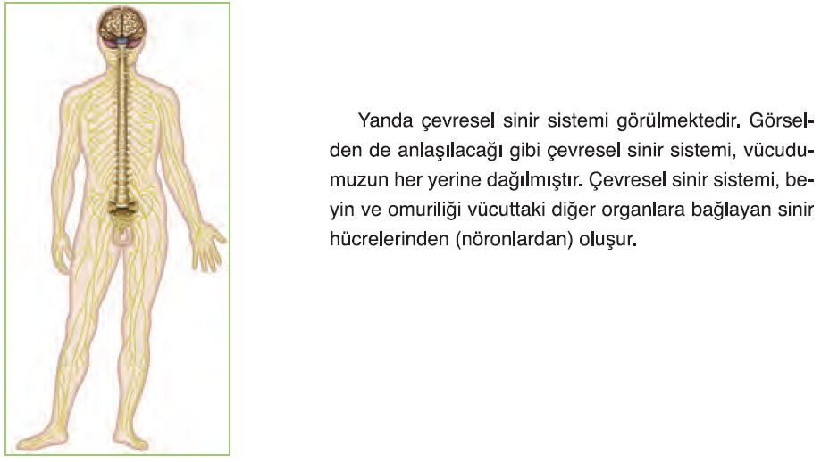  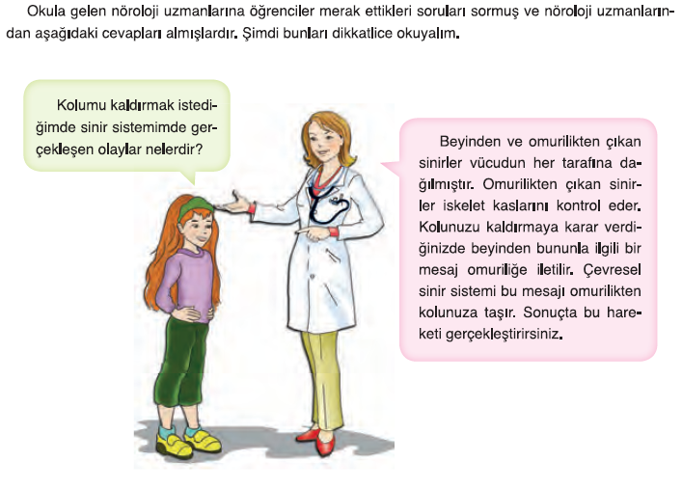  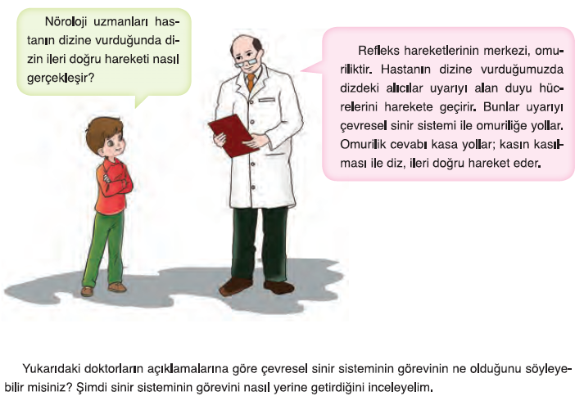  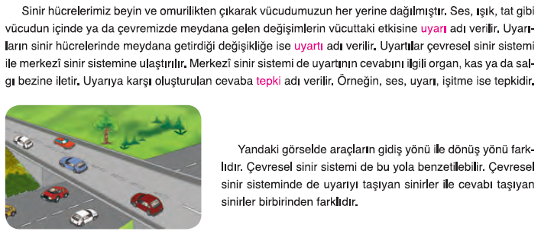  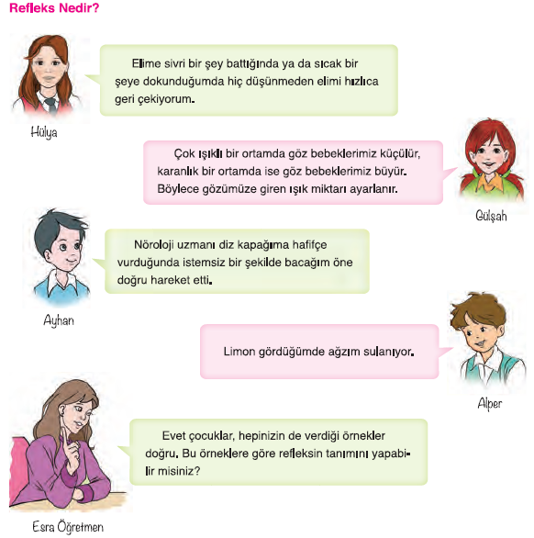  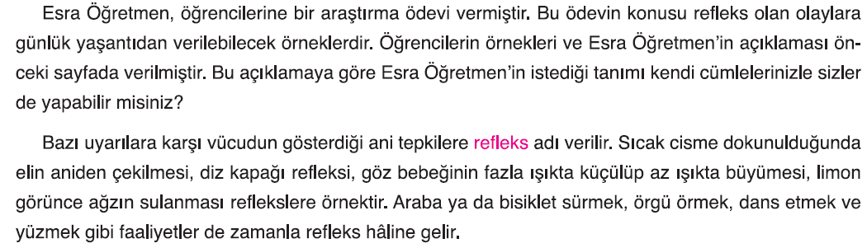  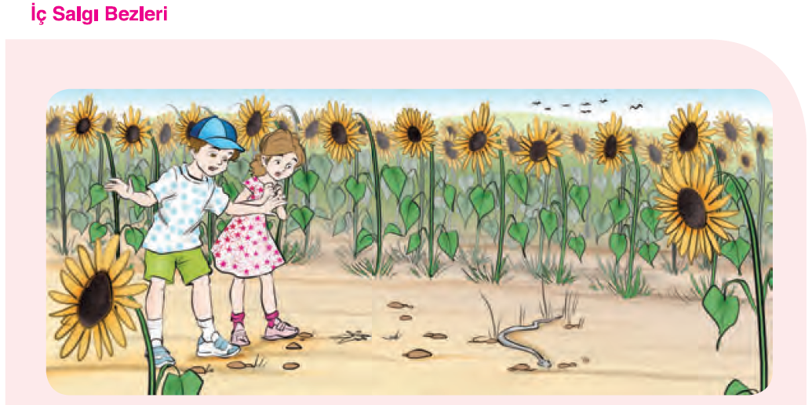  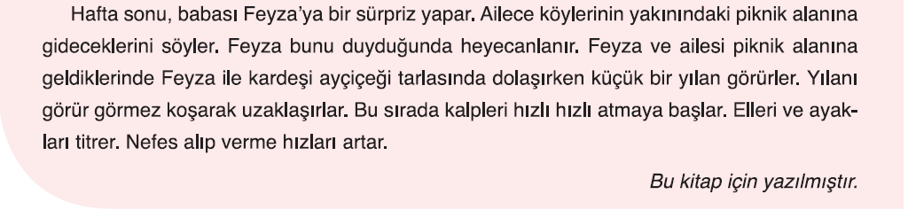  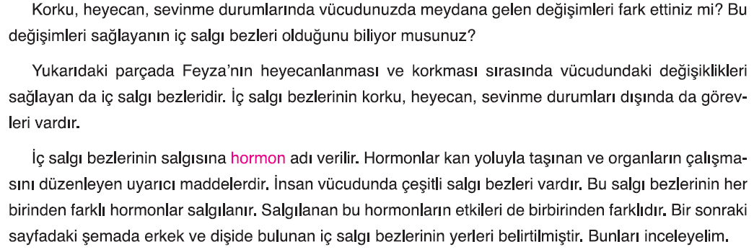  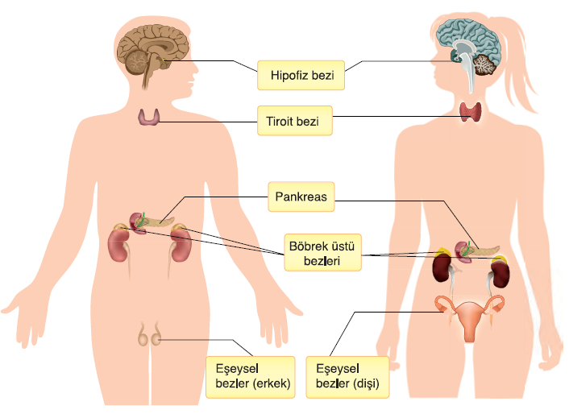  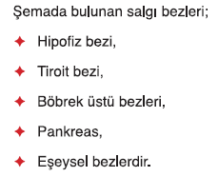  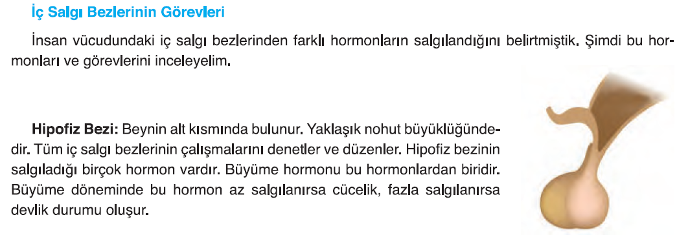  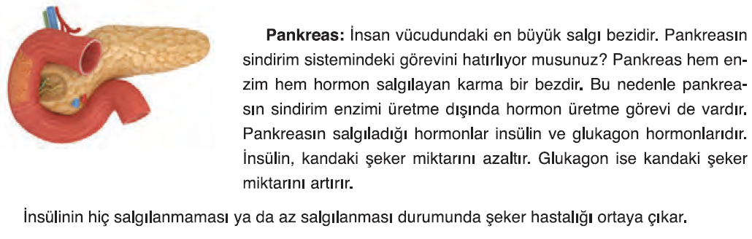  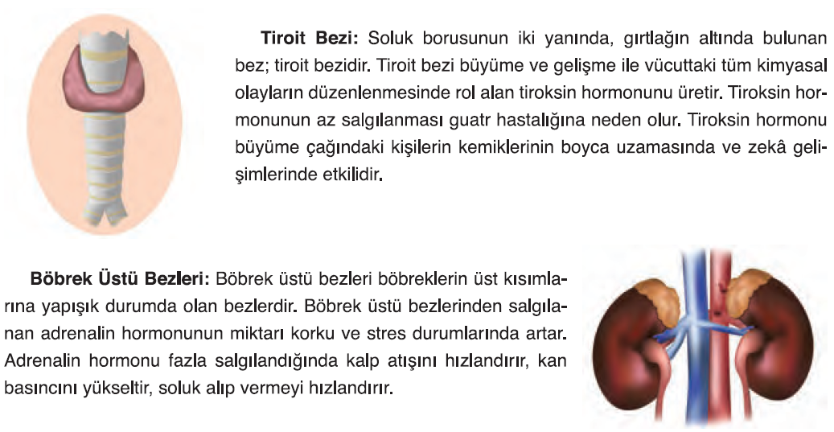  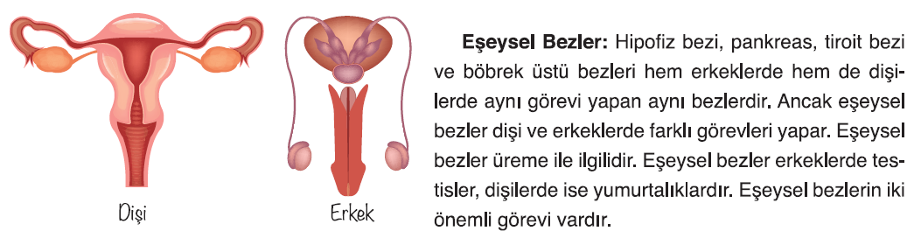  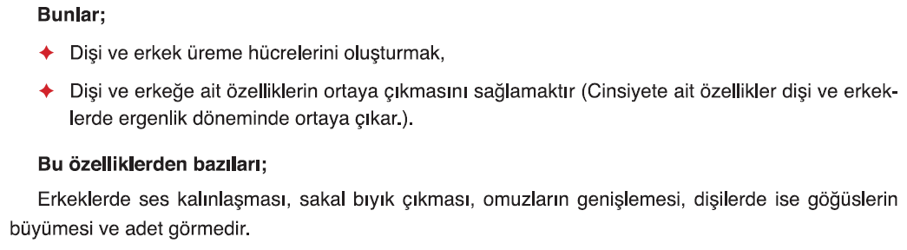  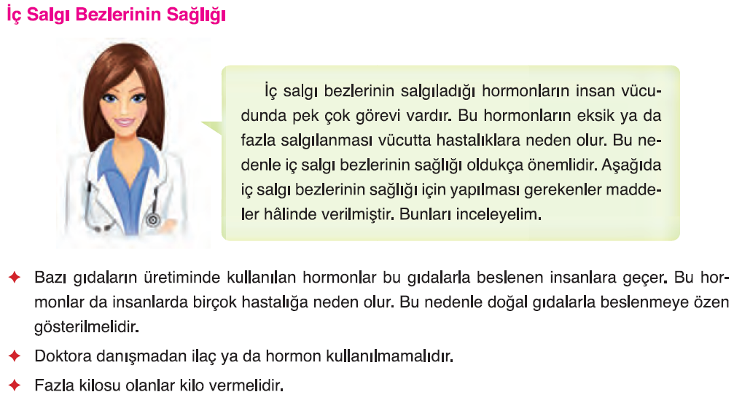  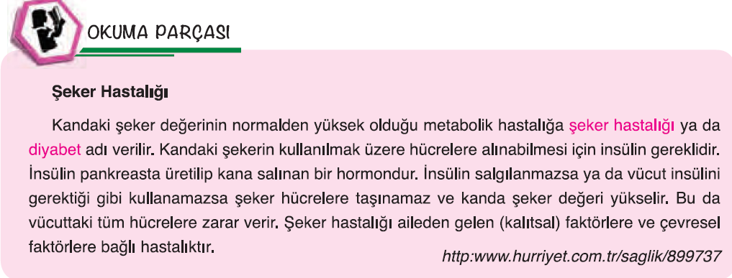

III.BÖLÜM
Ölçme ve Değerlendirme: | Hazırbulunuşluk testleri, gözlem, görüşme formları, yetenek testleri, İzleme / ünite testleri, uygulama etkinlikleri, otantik görevler, dereceli puanlama anahtarı, açık uçlu sorular, yapılandırılmış grid, tanılayıcı dallanmış ağaç, kelime ilişkilendirme, öz ve akran değerlendirme, grup değerlendirme, projeler, gözlem formları vb. tekniklerinde uygun olanları.
IV.BÖLÜM
Dersin Diğer Derslerle İlişkisi:
V.BÖLÜM
Planın Uygulanmasıyla İlgili Diğer Açıklamalar:

………………………………….. Uygundur
Fen Bilimleri Öğretmeni ………………………………………
Okul Müdürü
www.FenEhli.com

